PHÒNG GIÁO DỤC VÀ ĐÀO TẠO LỤC NGẠN
TRƯỜNG THCS PHÌ ĐIỀN

BÁO CÁO
KẾT QUẢ NGHIÊN CỨU KHOA HỌC

“ Nghiên cứu khả năng xua đuổi muỗi của một số loại cây gia vị kết hợp ứng dụng trong trang trí nhà ở”

Lĩnh vực: Khoa học sức khỏe và môi trường

NHÓM THỰC HIỆN: Lãnh Ngọc Khánh - Lớp: 9A
Vi Thị Hương Lan - Lớp: 9A

GIÁO VIÊN HƯỚNG DẪN: Nguyễn Thị Hoài

Phì Điền, tháng 10 năm 2022

tháng 12 /2015

LỜI CẢM ƠN
Để thực hiện được đề tài này, chúng em đã nhận được sự giúp đỡ tận tình của các thầy cô giáo, các cô, các bác trong thôn Phì, các cô các chú tại trạm y tế xã Phì Điền, các bạn học sinh. Chúng em trân trọng cảm ơn BGH trường THCS Phì Điền đã tạo điều kiện thuận lợi nhất cả về vật chất và tinh thần để nhóm chúng em tham gia cuộc thi Khoa học Kĩ thuật năm học 2022-2023.
Chúng em xin chân thành cảm ơn cô Nguyễn Thị Hoài, cô Bạch Kim Ngân đã luôn đồng hành cùng chúng em trong suốt quá trình thực hiện đề tài.
Chúng em cũng chân thành cảm ơn các cô các bác đã đồng ý giúp chúng em trồng thử nghiêm và ghi lại đánh giá, nhận xét một cách khách quan nhất.
Xin cảm ơn các bạn học sinh khối lớp 7,8 đã rất nhiệt tình trong các buổi lao động để giúp chúng em trồng cây.
Cuối cùng, chúng em xin chân thành cảm ơn gia đình, bạn bè đã luôn động viên và cổ vũ chúng em trong suốt thời gian qua.

Nhóm tác giả
Lãnh Ngọc Khánh
Vi Thị Hương Lan

MỤC LỤC
PHẦN I. LÝ DO CHỌN ĐỀ TÀI…………………………………………………….1
PHẦN II. TỔNG QUAN VỀ CÁC VẤN ĐỀ NGHIÊN CỨU……………………….3
2.1. Kỳ vọng của nghiên cứu…………………………………………………...3
2.2. Các câu hỏi nghiên cứu…………………………………………………….4
2.3. Đối tượng và phạm vi nghiên cứu……………………………………….....4
PHẦN III. QUÁ TRÌNH NGHIÊN CỨU VÀ KẾT QUẢ…………………………...5
3.1. Tìm hiểu đặc điểm sinh học, thành phần và công dụng của:………………5
a. Cây Sả……………………………………………………………………......5
b. Cây Húng quế………………………………………………………………..6
c. Cây Húng chanh……………………………………………………………..7
d. Cây Ngải cứu………………………………………………………………...8
3.2. Giả thuyết khoa học………………………………………………….…….9
3.3. Phương pháp nghiên cứu………………………………………….……….9
3.4. Kết quả nghiên cứu……………………………………………………….12
a. Khả năng sống trong nhà……………………………………………………12
b. Khả năng xua đuổi muỗi………………………………………….……..….13
PHẦN IV. KẾT LUẬN VÀ ĐỀ XUẤT………………………………….…………14
1.Về khả năng sống trong điều kiện thiếu ánh sáng………………….…….…14
2.Về khả năng xua đuổi muỗi…………………………………………………15
3.Những lợi của dự án đem lại…………………………………………...……15
4.Đề xuất………………………………..…………………………….……….15
PHẦN V: TÀI LIỆU NGHIÊN CỨU…………………………………..…………..17

PHẦN I: LÝ DO CHỌN ĐỀ TÀI
Điều kiện khí hậu ở Việt Nam chúng ta rất thích hợp cho muỗi sinh sôi và phát triển, đặc biệt là vào mùa hè khi thời tiết trở nên nóng ẩm mưa nhiều. Muỗi không chỉ gây khó chịu, chúng còn góp phần lây lan nhiều căn bệnh nguy hiểm. “ Xét về mức độ nguy hiểm, muỗi là loài côn trùng hàng năm giết nhiều người nhất trên trái đất”. Đúng vậy, muỗi có thể bị chết bởi 1 cái đập tay, nhưng một khi bị muỗi đốt đồng nghĩa với việc chúng ta có khả năng mắc phải 1 căn bệnh chết người như: viêm não nhật bản, giun chỉ bạch huyết, sốt vàng, sốt xuất huyết,… Theo thống kê của Bộ Y tế cho biết tính đến 17/8/2019 cả nước đã ghi nhận hơn 90.000 ca mắc sốt xuất huyết, 24 người tử vong.. Theo tổ chức y tế thế giới WHO, ước tính số người chết trên thế giới vì dịch bệnh liên quan tới muỗi lên tới 725.000 người/ năm. Những con số “biết nói” trên đã thể hiện mức độ nguy hiểm mà muỗi gây ra cho con người chúng ta.

Sốt xuất huyết bùng phát, số bệnh nhân nhập viện gia tăng. Ảnh: Dương Ngọc/TTXVN
(Đăng trên Baomoi.com)
Điều đáng lo ngại là muỗi thích nghi rất nhanh dù là ở môi trường nào, không cố định ở một nơi. Cũng vì thế chúng xâm nhập vào nhà ở, tòa nhà cao tầng, trường học, bệnh viện… một cách vô tư lự, chỉ cần tìm thấy địa điểm ẩm ướt là chúng bắt đầu đẻ trứng để sản sinh ra các lứa tiếp theo. Trứng muỗi có thể nằm ủ cả tháng trời để đợi điều kiện phù hợp nở thành loăng quăng bọ gậy rồi phát triển thành muỗi. Cho nên việc tiêu diệt muỗi là việc làm chúng ta cần làm ngay và phải được tiến hành thường xuyên.
Tuy nhiên hầu hết người dân chỉ bắt đầu nghĩ đến việc bảo vệ sức khỏe của mình và người thân khi phát hiện xung quanh mình có trường hợp nhiễm bệnh do muỗi gây ra. Các biện pháp phòng bệnh chủ yếu vẫn là loại bỏ nơi trú ẩn, sinh sản của muỗi và sử dụng hóa chất bằng cách tự mua thuốc diệt muỗi, sử dụng hương để đuổi muỗi… Về nguồn gốc xuất xứ, thành phần, tỉ lệ các chất cũng như cách sử dụng đều không được rõ ràng.
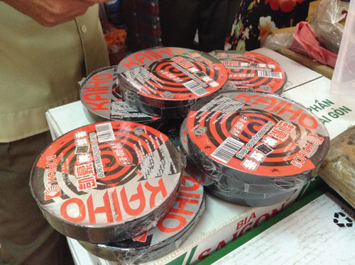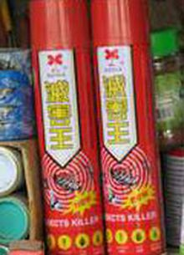
( Hương muỗi Trung Quốc) ( Thuốc diệt muỗi trung quốc)
Song hóa chất nào cũng độc, mức độ độc hại còn tùy thuộc vào phản ứng của mỗi người ( Trẻ em thường là đôi tượng nhạy cảm nhất với các loại hóa chất này). Tuy nhiên nếu tiếp xúc với một lượng thuốc đáng kể dù trong thời gian ngắn cũng có thể gây ngộ độc kể cả với người lớn. Mặt khác theo các chuyên gia chính việc sử dụng tràn lan các loại hóa chất (cả trong nông nghiệp và y tế) cũng đã gây nên hiện tượng muỗi kháng hóa chất. Thậm chí, việc phun hóa chất này lại gây tác dụng ngược, không tiêu diệt được muỗi mà còn kích thích muỗi sinh sản nhiều hơn. Nhiều khu vực lớn như Hà Nội và Nha Trang đã phải lên tiếng cảnh báo tình trạng muỗi kháng thuốc trên diện rộng. Để khắc phục hiện tượng này, năm 2015 Viện Paster Nha Trang đã phải họp bàn đưa ra phương án thay đổi tỉ lệ của thuốc diệt muỗi sao cho phù hợp. Tuy nhiên, nếu tình trạng sử dụng hóa chất tràn lan như hiện nay vẫn tiếp diễn thì khả năng kháng thuốc của muỗi sẽ ngày càng diễn biến phức tạp.
Vì vậy song song với biện pháp diệt bọ gậy, loăng quăng, buông màn…thì rất cần thiết có thêm những phương pháp tiêu diệt muỗi thân thiện với môi trường và sức khỏe con người. Hiện nay cùng với sự phát triển của nền kinh tế, đời sống con người ngày càng được nâng cao. Chính vì lẽ đó nhu cầu sử dụng cây xanh để làm đẹp cho không gian nhà ở của con người ngày càng được trú trọng. Nhiều gia đình còn tận dụng khu vực ban công. hành lang hay sân nhà để trồng cây xanh. Bằng việc tiếp cận nhiều nguồn thông tin từ sách, báo, internet, tham khảo các tác dụng của 1 sô loại cây tại trạm y tế xã Phì Điền chúng em biết được rằng cây xanh ngoài việc giúp cho không khí trở nên trong lành, cung cấp nguồn thực phẩm cũng như dược liệu quý giá cho con người mà một số loại cây gia vị còn có tác dụng xua đuổi muỗi như: Xả, Húng chanh, Húng quế, Tỏi, Ngải cứu, Bạc hà… . Theo như chúng em được biết các đề tài nghiên cứu tính năng của các loại cây trên để làm thuốc rất phong phú. Các nghiên cứu đã tìm ra được các chất có trong từng loại cây và ứng dụng trong các vị thuốc đông y rất hiệu quả. Bằng việc khai thác một khía cạnh rất khác đó là khả năng xua đuổi muỗi của 1 số loại cây gia vị thêm vào đó hướng tới ý tưởng trồng chúng vào chậu trang trí trong nhà để tạo cảnh quan, bảo vệ môi trường nên chúng em quyết định thực hiện đề tài “ Nghiên cứu khả năng xua đuổi muỗi của một số loại cây gia vị kết hợp ứng dụng trong trang trí nhà ở”.
( Chúng em quyết định lựa chọn 4 loại cây sau: Sả, Húng quế, Húng chanh, Ngải cứu bởi đây là những loại cây sẵn có và rất dễ tìm)
PHẦN II: TỔNG QUAN VỀ CÁC VẤN ĐỀ NGHIÊN CỨU:
2.1. KỲ VỌNG CỦA NGHIÊN CỨU:
- Về sức khỏe con người: Hạn chế được các bệnh dịch do muỗi truyền nhiễm.
- Về môi trường: Tạo không gian trong lành, giúp làm sạch không khí trong nhà, Ứng dụng một số loại cây gia vị làm cây cảnh trong nhà..
- Về mặt nghiên cứu khoa học: Góp phần ứng dụng rộng rãi phương pháp xua đuổi muỗi an toàn, không sử dụng hóa chất. Đồng thời khẳng định khả năng chịu bóng của các loại cây này để có thể tận dụng các khoảng đất trống như quanh vườn, rìa luống vải, táo để trồng cây… Truyền cảm hứng, tăng khả năng tìm tòi yêu thích môn học và yêu thiên nhiên hơn cho các bạn học sinh.
- Về tính ứng dụng: Phương pháp dễ làm, có thể ứng dụng thực hiện ở mọi gia đình, mọi lứa tuổi.
- Về mặt kinh tế: Có thể tận dụng những khoảng đất trống để trồng cây như xung quanh vườn, rìa luống vải, táo… để trồng cây. Đóng góp thêm một phần vào kinh tế gia đình.
2.2. CÁC CÂU HỎI NGHIÊN CỨU:
- Đặc điểm sinh học của các loại cây gia vị: Sả, Húng quế, Húng chanh, Ngải cứu?
- Thành phần hóa học của các loại cây trên và công dụng của chúng đặc biệt công dụng đối với việc đuổi muỗi?
- Cách sử dụng các loại cây này trong việc xua đuổi muỗi?
- Dự đoán khả năng khả năng sống trong môi trường thiếu ánh sáng?
2.3. ĐỐI TƯỢNG, PHẠM VI VÀ PHƯƠNG PHÁP NGHIÊN CỨU:
* Đối tượng nghiên cứu:
Một số loại cây gia vị: Xả, Húng chanh, Húng quế, Ngải cứu.
* Phạm vi nghiên cứu:
Trên địa bàn xã Phì Điền.
* Phương pháp nghiên cứu:
- Phương pháp lý thuyết: Tìm hiểu đặc tính sinh học, thành phần hóa học, tác dụng của cây Sả, Húng quế, Húng chanh, Ngải cứu…
-Phương pháp thử nghiệm:
+ Trồng cây thử nghiệm trong nhà để nghiên cứu khả năng chịu bóng râm của các loại cây Sả, Húng quế, Húng chanh, Ngải cứu…
+ Trồng cây thử nghiệm khả năng xua đuổi muỗi của các cây: Sả, Húng chanh, Húng quế, Ngải cứu và thử nghiệm trực tiếp trực tiếp với muỗi.
- Phương pháp quan sát theo dõi.
- Phương pháp phân tích: Trên căn cứ thử nghiệm trên thực tế và lý thuyết đưa ra dự đoán về khả năng xua đuổi muỗi của một số loại cây trên.
PHẦN III: QUÁ TRÌNH NGHIÊN CỨU VÀ KẾT QUẢ:
3.1. Tìm hiểu đặc điểm sinh học, thành phần và công dụng:
a. Cây Sả:
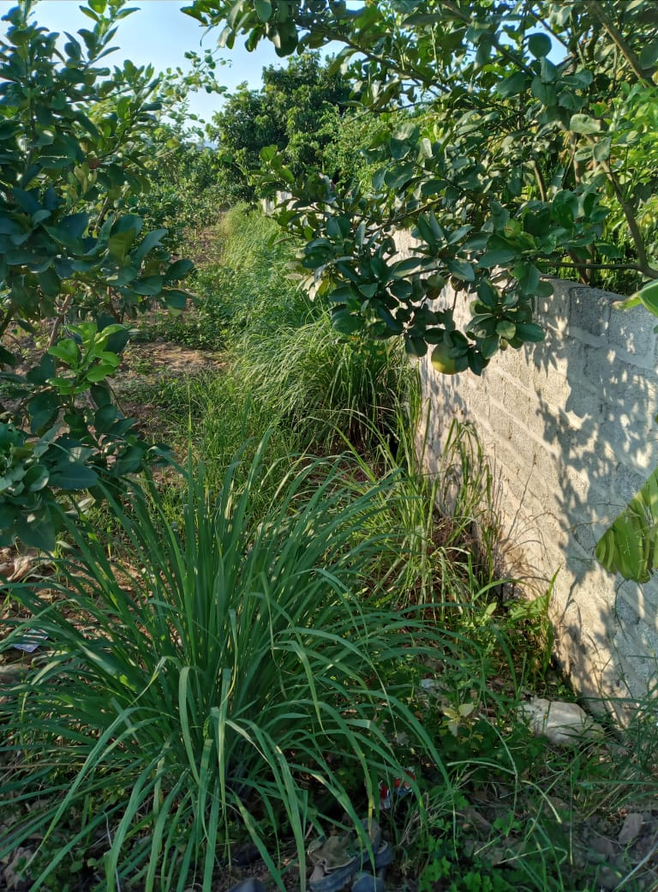
Cây sả được trồng tại vườn nhà bác Nguyễn Văn Vấn( Thôn Phì)
* Đặc điểm sinh học: Sả là cây thân cỏ, có hoa sống được lâu năm. Sả thường mọc thành bụi rậm, thân sả cao khoảng 80 -150 cm. Thân sả hình tròn và được tạo thành bởi các bẹ lá ôm sát vào nhau. Phần gốc sả có nhiều đốt màu tím. Củ sả thực ra là thân sả phình to ra và nổi lên trên mặt đất. Lá sả hẹp, dài giống như lá lúa, mép lá có răng cưa nhỏ, đầu lá cong.
Rễ Sả phát triển khoẻ, rễ ăn sâu… Và là loại cây chịu được bóng râm. Chính vì vậy thích hợp với môi trường sống trong nhà.
Sả cũng là loại cây gia vị dùng được trong món ăn và theo kinh nghiệm dân gian sả cũng được dùng để làm các vị thuốc. Ở Sả có một mùi thơm đặc biệt, tinh dầu của sả có chất xitral mang mùi chanh nên rất thơm. Người ta thường nấu Sả với các loại lá khác để xông cảm, làm nước tắm cho thơm. Dầu sả trên vào xà phòng có thể giữ mùi thơm. Tinh dầu Sả có tác dụng tốt cho tiêu hoá, có thể đuổi muỗi, đuổi rắn. Lá Sả có thể dùng để đun nước uống có tác dụng lợi tiểu, chữa cảm sốt.
( Theo bài đăng trên nhungcaythuocquy.com)
* Thành phần hóa học: Sản phẩm chính của cây Sả là tinh dầu được tích lũy trong thân và lá mà thành phần chủ yếu là xitrat với hàm lượng từ 65 – 85%, ngoài ra còn khoảng 40U Geraniol. Đây là 2 thành phần chủ yếu tạo ra mùi thơm đặc trưng cho Sả.
Phần lá mỏng còn chứa Vitamin B5, B1, C và A.
( Sách “Cây thuốc trị bệnh thông thường” – PTS Võ Văn Chi)
* Ngoài việc ứng dụng làm một vị thuốc thì theo 1 số nghiên cứu cho thấy rằng tinh dầu Sả có đặc tính xua đuổi côn trùng. Sả có một hương thơm đặc biệt rất dễ chịu và thư giãn với con người nhưng với muỗi thì hoàn toàn ngược lại. Mùi vị của cây Sả làm tê liệt thần kinh của muỗi và chúng sẽ bị lạc mất phương hướng bay và không xác định được người ở đâu để bay đến đốt.
Các thành phần hóa học chính của tinh dầu Sả là geraniol và Citrollena có tác dụng sát trùng, do đó tinh dầu sả được sử dụng trong sản xuất xà phòng, nến và nhang muỗi để xua đuổi côn trùng như dán, kiến, ruồi, muỗi, rận, rệp…
Ở Việt nam cây Sả được trồng khắp, nhân dân trồng cây sả quanh nhà, ngoài vườn, xung quanh nhà vệ sinh để xua đuổi ruồi, muỗi, dĩn, bọ chét vừa làm sạch môi trường, vừa có tác dụng phòng bệnh. Ngoài ra, tinh dầu sả còn khử mùi hôi trong công tác vệ sinh.
Ở Ấn Độ, theo kinh nghiệm dân gian, người ta dùng thân là sả đặt trên ngọn cây dầu cọ để xua đuổi các loài bọ cánh cứng hại cây cọ.( Theo Baogiaothong.vn)
b. Cây Húng quế:
* Đặc điểm sinh học: Húng quế là một loài rau thơm . Cây cao chừng 0,3m, lá rậm, xanh thẫm, mùi vị hơi cay nồng. Húng quế không chỉ là một loại rau gia vị hấp dẫn trong ẩm thực mà húng quế còn được coi là vị thuốc quý và dễ tìm trong đông y.
* Thành phần hóa học có trong Húng quế : Húng quế chứa tinh dầu thơm mùi chanh pha sả, chứa linalol, cineol, metylchavicol, estragolm loại rau có vị cay, nóng, thơm dịu.
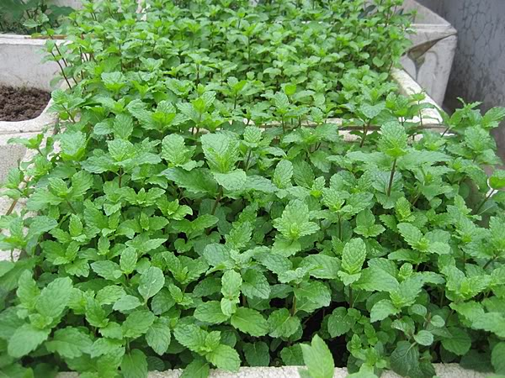
(Cây Húng quế được trồng thử nghiệm tại nhà chú Phan Văn Nết – Thôn Phì)
* Tác dụng : Trong nhiều nghiên cứu đã chứng minh được Húng quế có nhiều tác dụng trị chứng bệnh thường gặp ở con người, làm ra mồ hôi, giảm đau, lợi tiểu, trị viêm họng, cảm cúm, dị ứng, tiêu chảy và lợi sữa.
- Ngoài ra rau Húng quế còn được biết đến với khả năng xua đuổi muỗi rất tốt. Bởi trong thành phần của nó có Cineol tạo ra một mùi hương mà muỗi rất ghét.
c. Cây Húng chanh:
* Đặc điểm sinh học: Húng chanh là loại cây thân thảo, cao khoảng 20 - 50 cm, lá mọc đối, dày cứng, giòn, mọng nước, mép khía răng tròn. Toàn cây có lông rất nhỏ và thơm như chanh nên được gọi là Húng chanh. Ngoài được làm gia vị thì Húng chanh còn có tác dụng chữa bệnh giải cảm, sát khuẩn, khử độc. Bên cạnh đó, mùi thơm dịu nhẹ của Húng chanh còn có tác dụng đuổi muỗi rất hiệu quả.
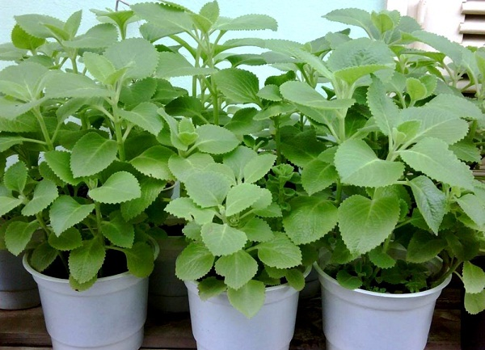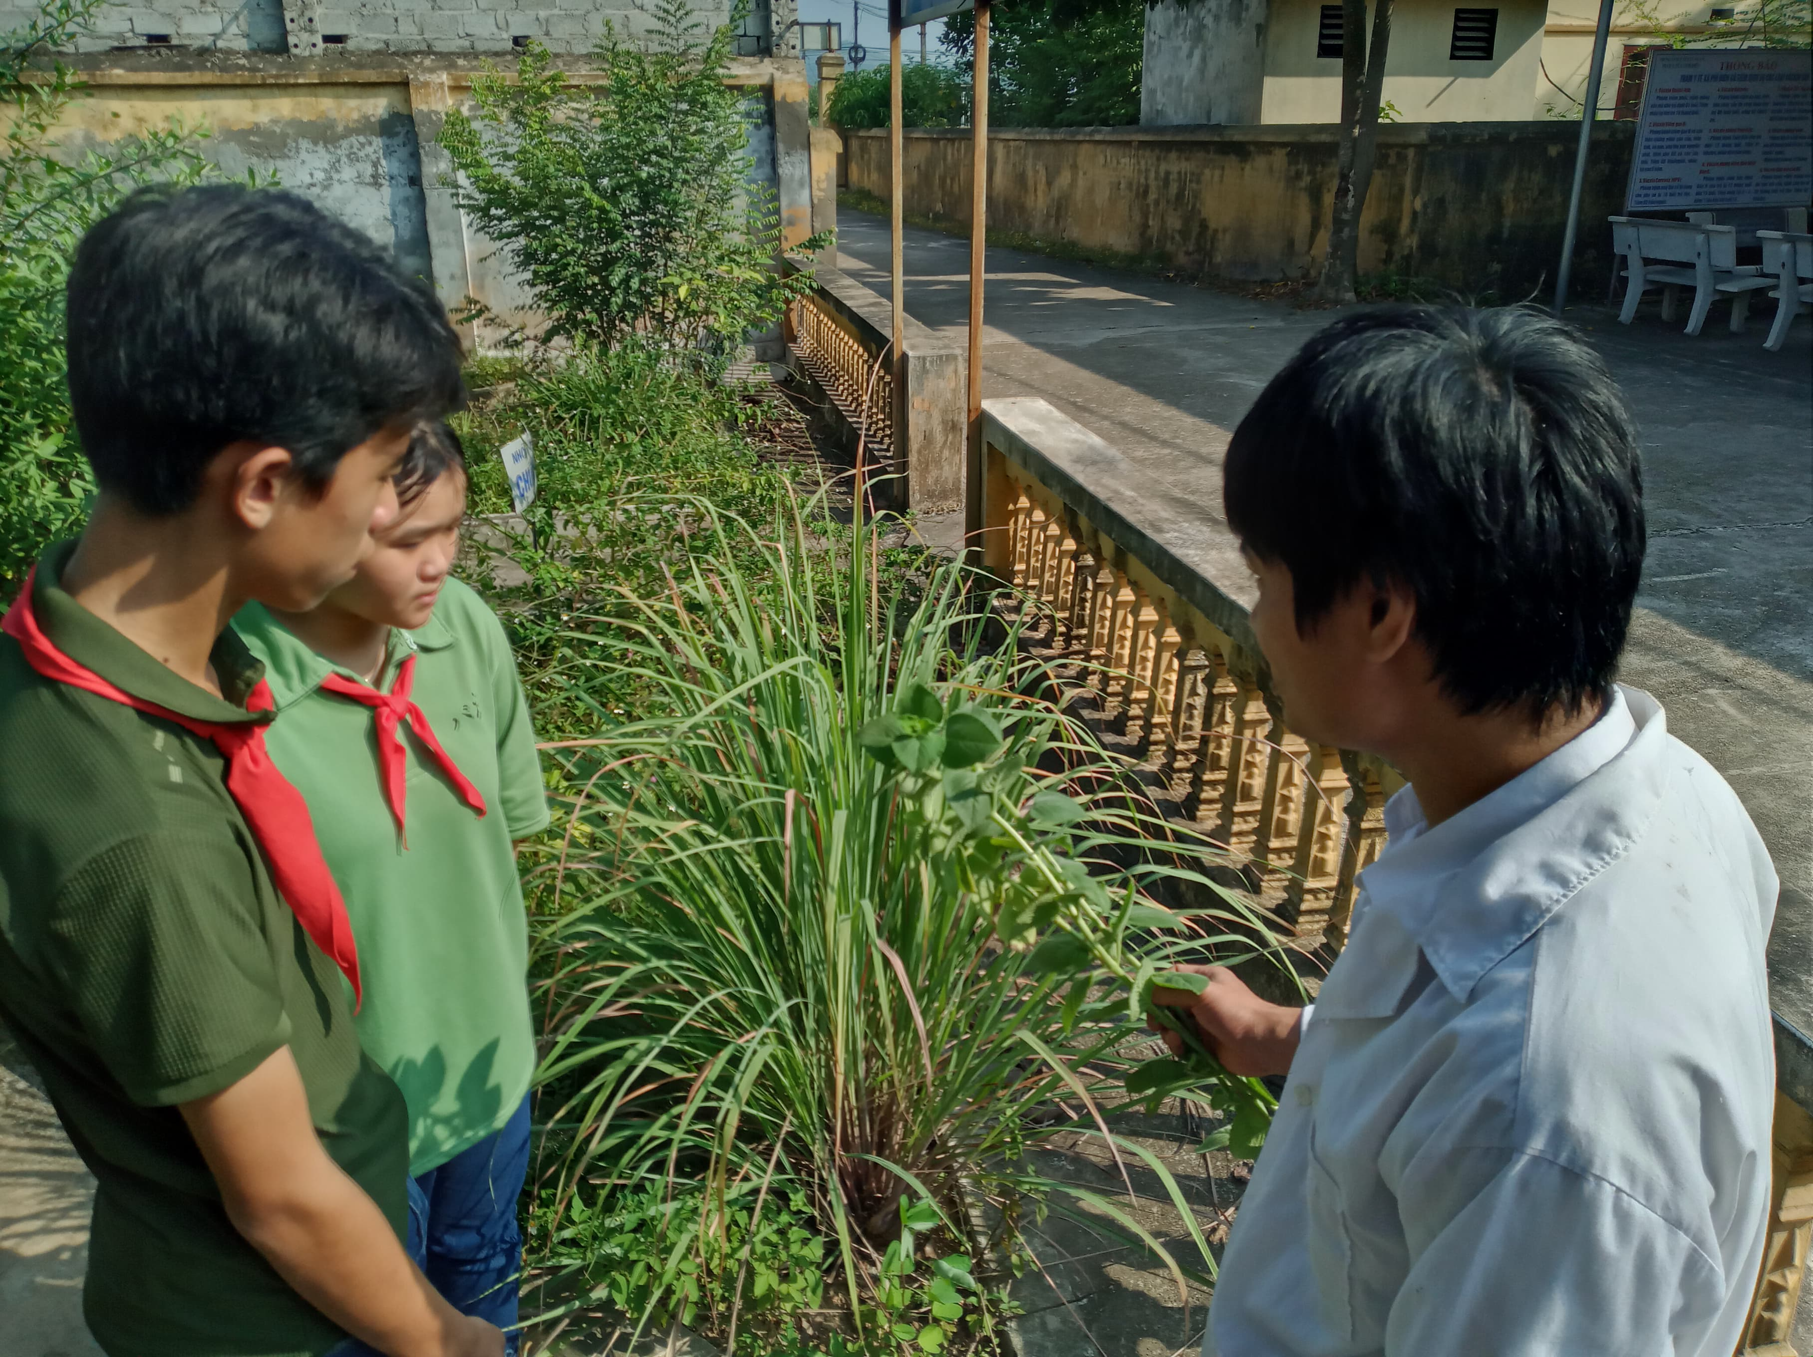
( Tìm hiểu về tác dụng của cây húng chanh và sả tại trạm y tế xã Phì Điền)
* Thành phần hóa học: Lá chứa ít tinh dầu ( 0,05 – 0,12%), trong tinh dầu có chứa đến 65,2% các hợp chất phenolic trong đó có salicylat, thymol, cavarcrol và chavicol ; còn có một chất màu đỏ là colein.
* Công dụng: Ngoài được biết đến như một loại rau gia vị Húng chanh còn có tác dụng: lợi phế, trừ đờm, giải cảm, làm ra mồ hôi, làm thông hơi, giải độc. Colein trong lá có tác dụng kháng sinh mạnh đối với một số vi trùng, nhất là ở vùng họng, mũi, miệng và cả ở đường ruột, chữa cảm, cúm, sốt.
Mùi hương của Húng chanh khiến con người cảm thấy thư giãn nhưng chỉ cần vài giọt tinh dầu húng chanh với những cách làm khác nhau sẽ khiến cho lũ côn trùng tự động chạy xa bởi hương thơm từ tinh dầu tỏa ra khiến chúng cảm thấy khó chịu. Chính vì vậy mà Húng chanh còn được trồng để xua đuổi côn trùng đặc biệt là muỗi. ( Blogsuckhoe.com)
d. Cây Ngải cứu:
* Đặc điểm sinh học: Là một trong những loại cây thân thảo sống nhiều năm, thân cây có nhiều những rãnh dọc. Lá Ngải cứu không có cuống và lá thường mọc so le nhau, 2 mặt trên dưới của lá có màu khác nhau, mặt trên có màu xanh thẫm và nhẵn, còn phần phía dưới thì lại có nhiều lông nhỏ màu trắng tro.
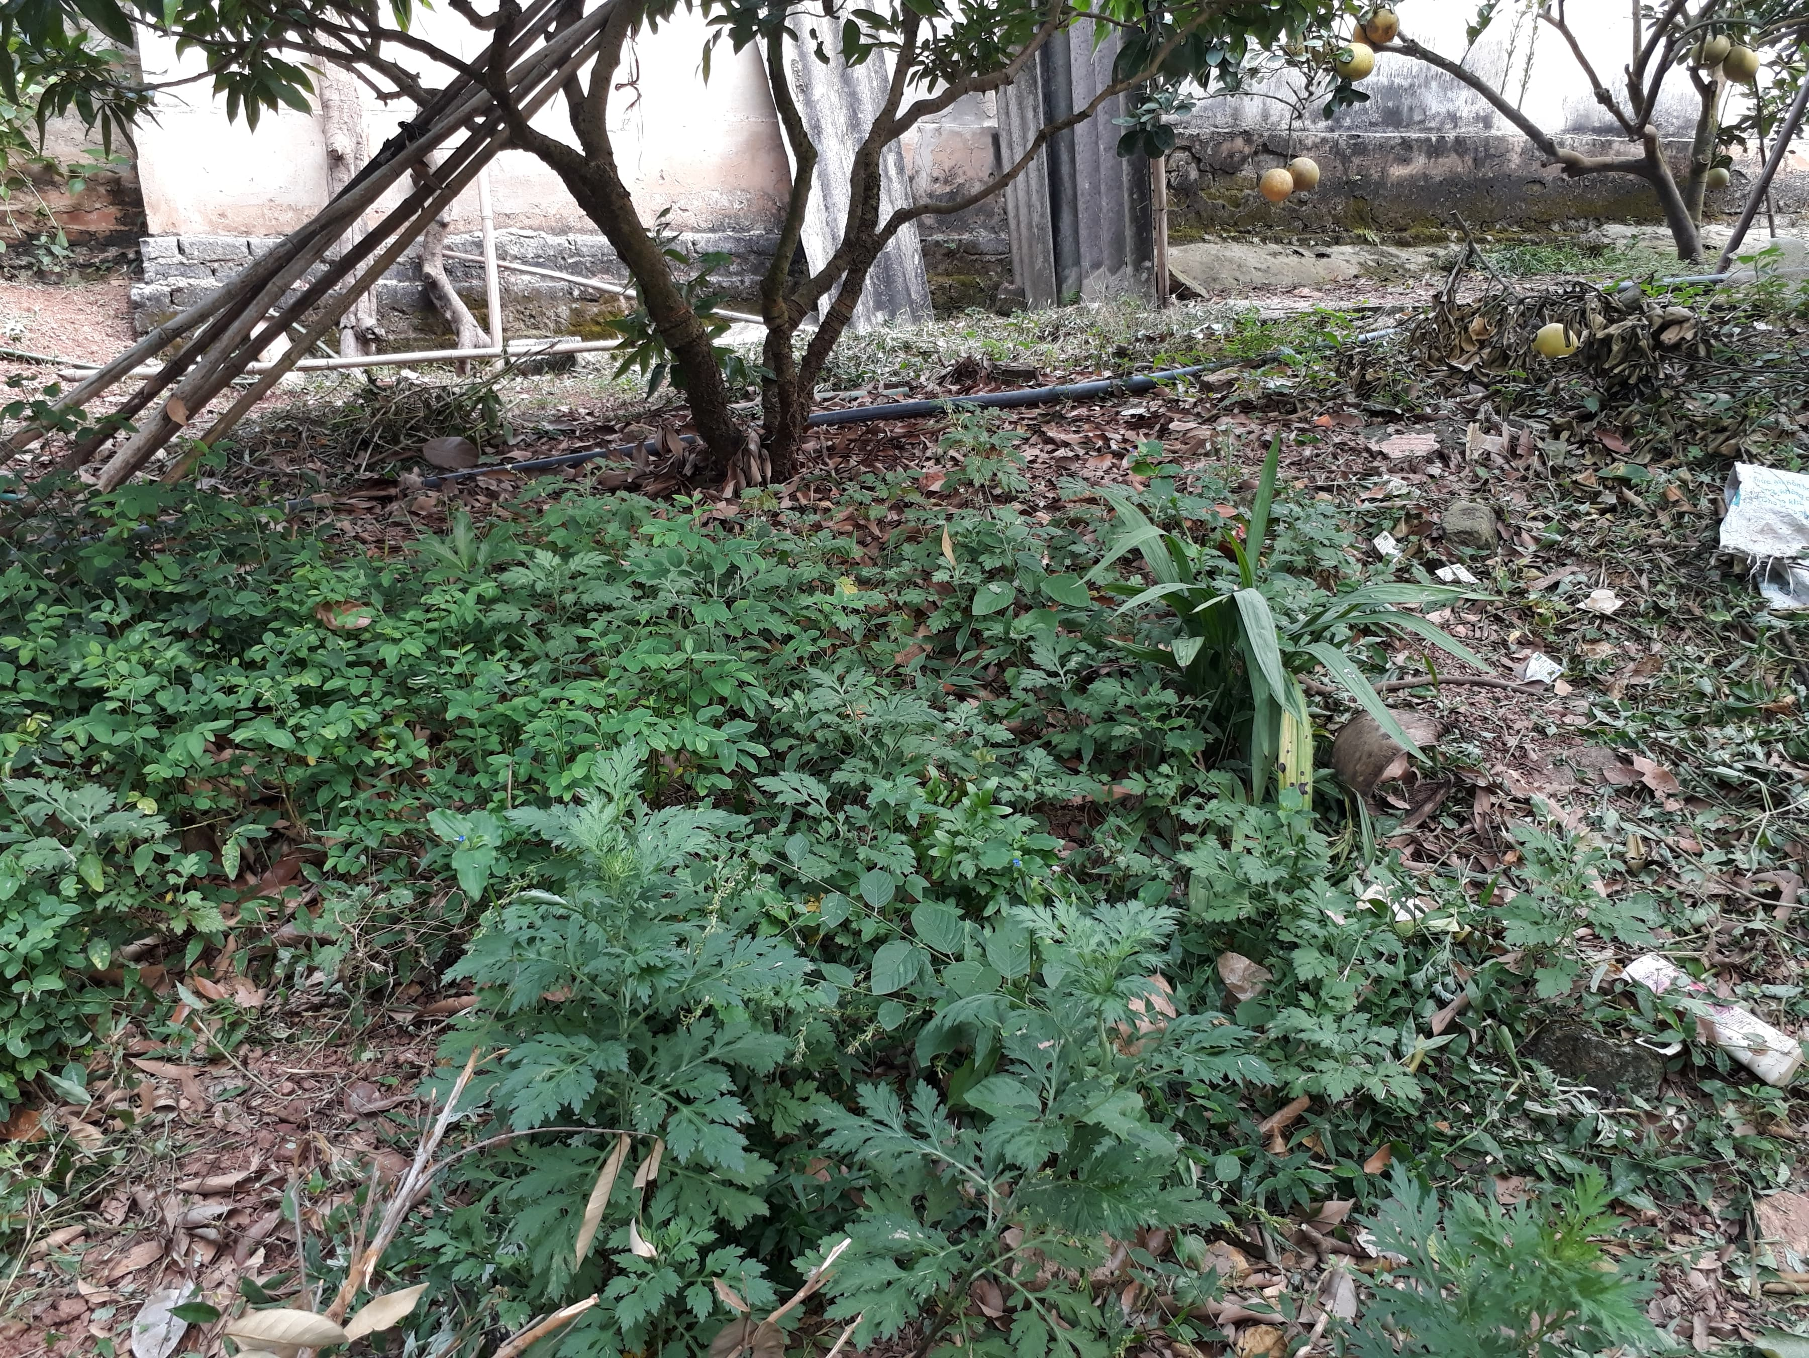
(Ngải cứu tại 1 vườn trồng thử nghiệm)
* Thành phần hóa học: Dược liệu Ngải cứu có chứa tinh dầu ( xineol) , và tanin… Có tác dụng kích thích làm cho say và hưng phấn thần kinh.
(ykhoaviet.vn/ngai-cuu-va-cong-dung-cua-ngai-cuu-6395.html)
Tác dụng : Ngải cứu không chỉ được biết là nó có thể chế biến thành nhiều món ăn ngon mà nó còn là một bài thuốc nam. Có tác dụng tốt trong việc chữa các chứng bệnh: Kinh nguyệt không đều, bụng lạnh đau, băng huyết, rong kinh, động thai, thổ huyết, chảy máu cam, lỵ ra máu, viêm ruột…
- Ngoài ra tinh dầu chiết xuất từ ngải cứu còn có tác dụng xua đuổi côn trùng đặc biệt là muỗi ( Theo Võ Văn Chi, 2004).
3.2 Giả thuyết khoa học:
- Các cây gia vị Sả, Húng chanh, Húng quế, Ngải cứu có khả năng xua đuổi côn trùng đặc biệt là muỗi.
- Khả năng thích nghi tốt với môi trường thiếu ánh sáng ( Trong nhà, trồng xen dưới tán cây, rìa bờ rào quanh vườn…).
3.3 Phương pháp nghiên cứu:
a Phương pháp nghiên cứu thực nghiệm:
- Trồng thử nghiệm vào chậu đặt trong nhà để đánh giá khả năng sống trong môi trường thiếu ánh sáng : ngày trồng 23/ 4/ 2019.
* Thử nghiệm trồng các loại cây Sả, Húng chanh, Húng quế, Ngải cứu với số lượng lớn tại vườn của 10 hộ gia đình tại thôn Phì – xã Phì Điền vào ngày: từ 15 – 20/4/2019. Đồng thời phát phiếu theo dõi, đánh giá. Sau khoảng 45 ngày cây phát triển ổn định thì yêu cầu tiến hành đánh giá. Thời gian thu phiếu đánh giá: 15/9/2019.
( Thời gian đánh giá kéo dài cả mùa hè và mùa thu để đảm bảo tính khách quan).
Việc thử nghiệm này còn mang tính cảm quan, để chứng minh rõ ràng khả năng xua đuổi muỗi của các loại cây trên là chưa thuyết phục hoàn toàn, nên chúng em quyết định tiến hành thử nghiệm trực tiếp trên muỗi:
* Quy trình thử nghiệm với muỗi:
Bước 1: Chúng em bắt loăng quăng, bọ gậy cho vào 1 chiếc lọ ( đếm được số lượng đem thả là 70 con).
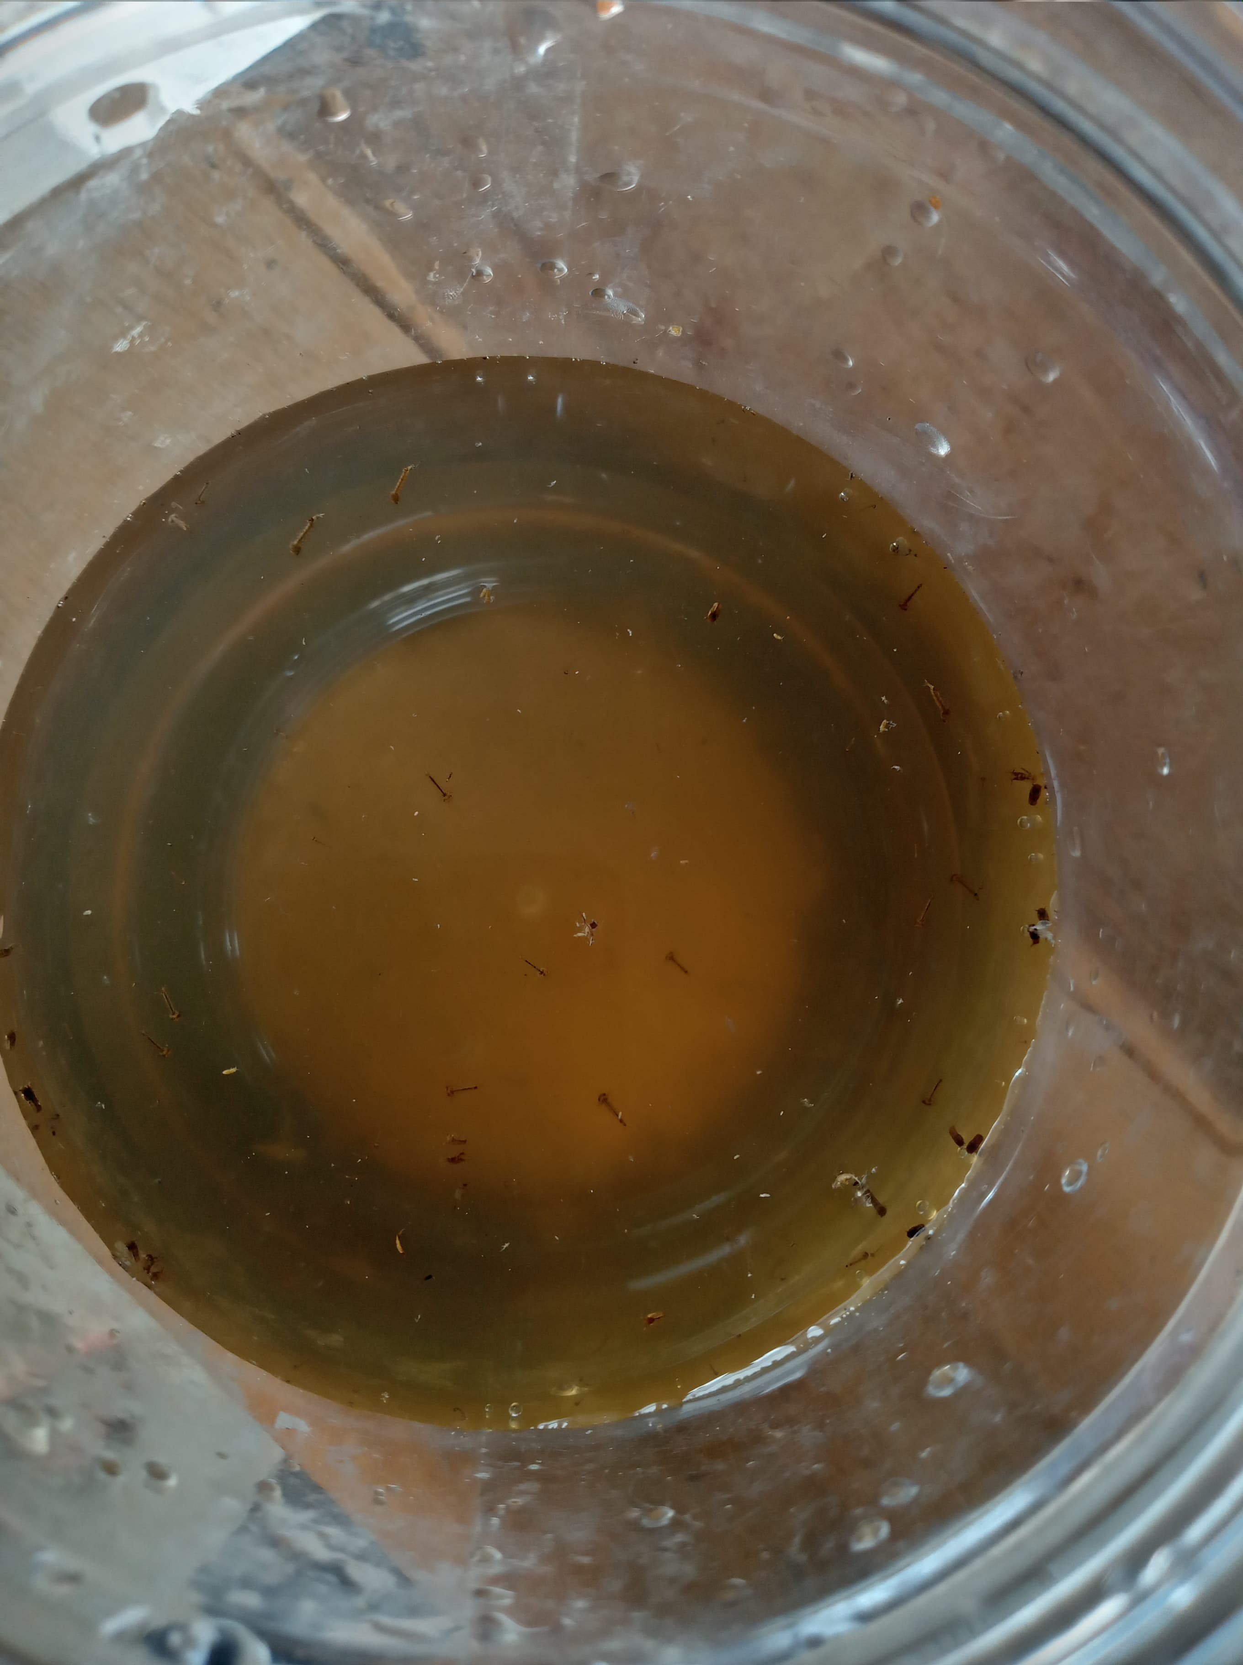
Bước 2: Sau khi muỗi nở nhốt chúng vào 1 chiếc hộp nhựa trong nắp bọc bằng vải màn đảm bảo muỗi không thoát ra được ( số lượng khoảng 50 con – được tính toán dựa trên số bù lượng bọ gậy và xác muỗi bị chết đếm được).
Bước 3: Sau khi có muỗi chúng em tiến hành tạo các dung dịch thử nghiệm:
Nguyên liệu và dụng cụ: Cây Cây sả, Húng chanh, Húng quế, Ngải cứu tươi, máy xay sinh tố, 4 bát nhỏ.
Tiến hành: Xay các nguyên liệu tươi sau đó dùng rây lọc bỏ phần bã và thu được dung dịch.
(Quy trình chế tạo dung dịch thử nghiệm)
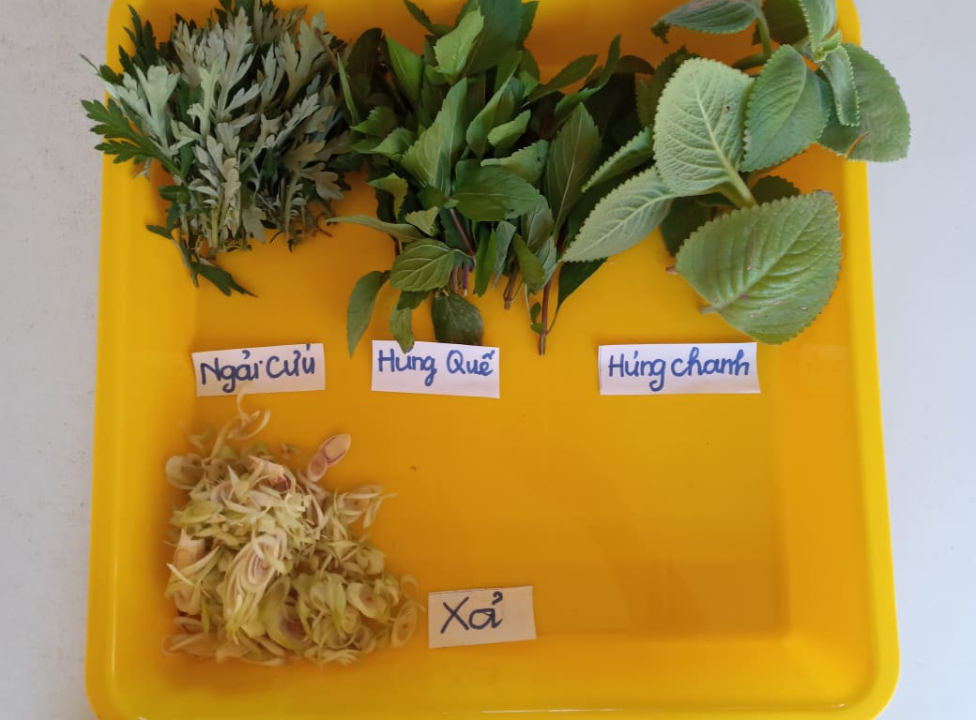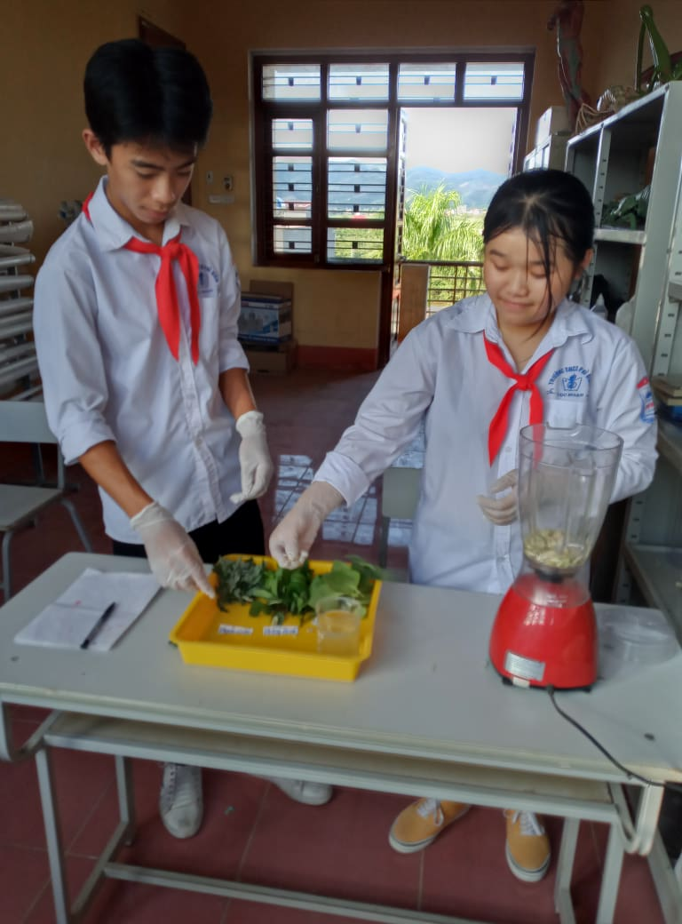

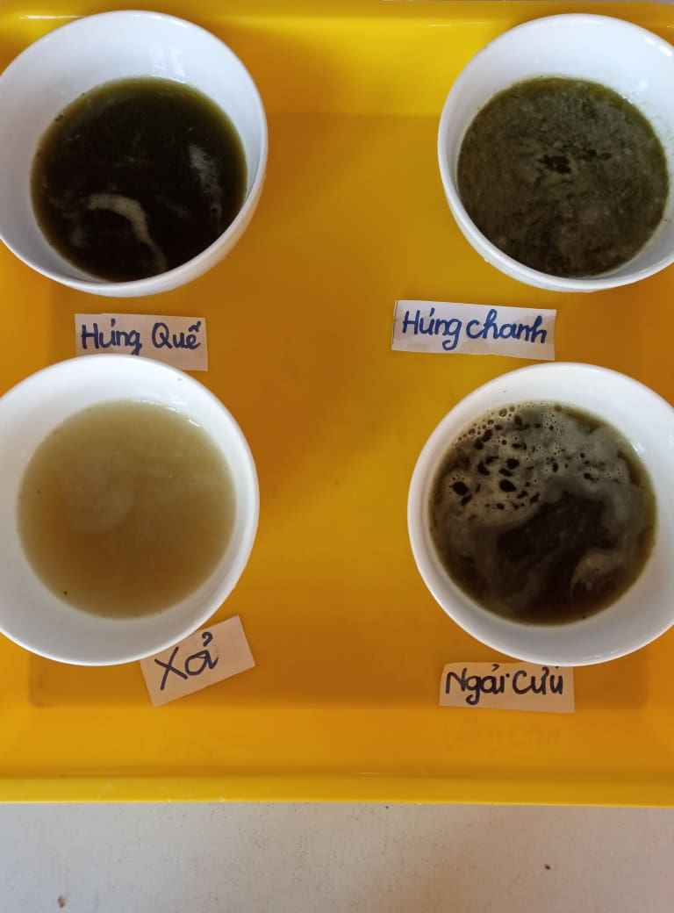
Bước 4: Thử nghiệm trực tiếp với muỗi: Tiến hành thoa đều dung dịch chiết từ các loại cây nghiên cứu lên tay thử nghiệm trưc tiếp với muỗi 3 lần mỗi loại và so sánh với trường hợp không thoa dung dịch lên tay sau đó ghi lại kết quả.

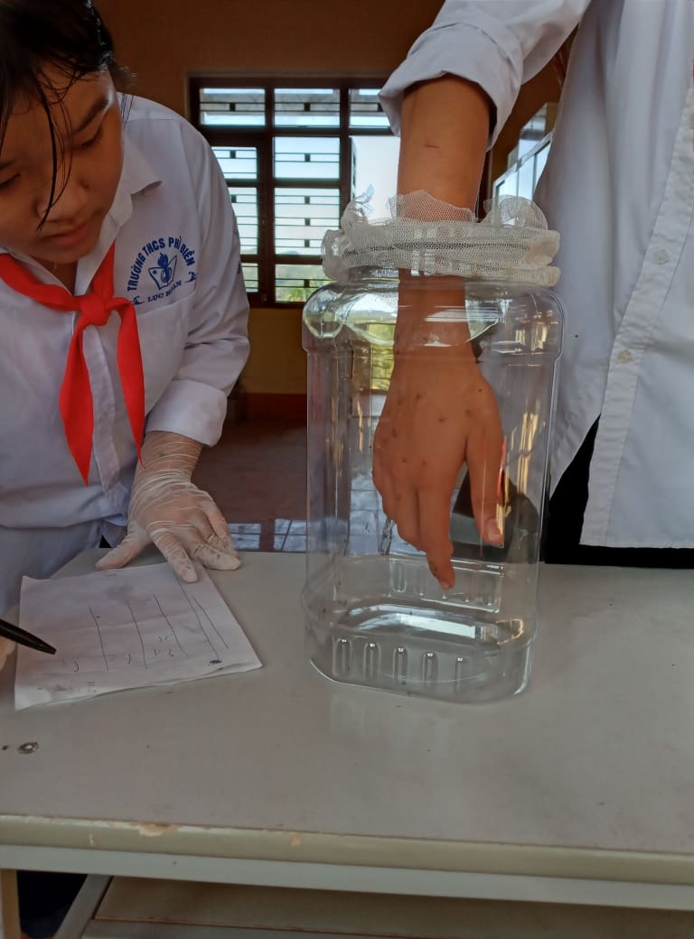 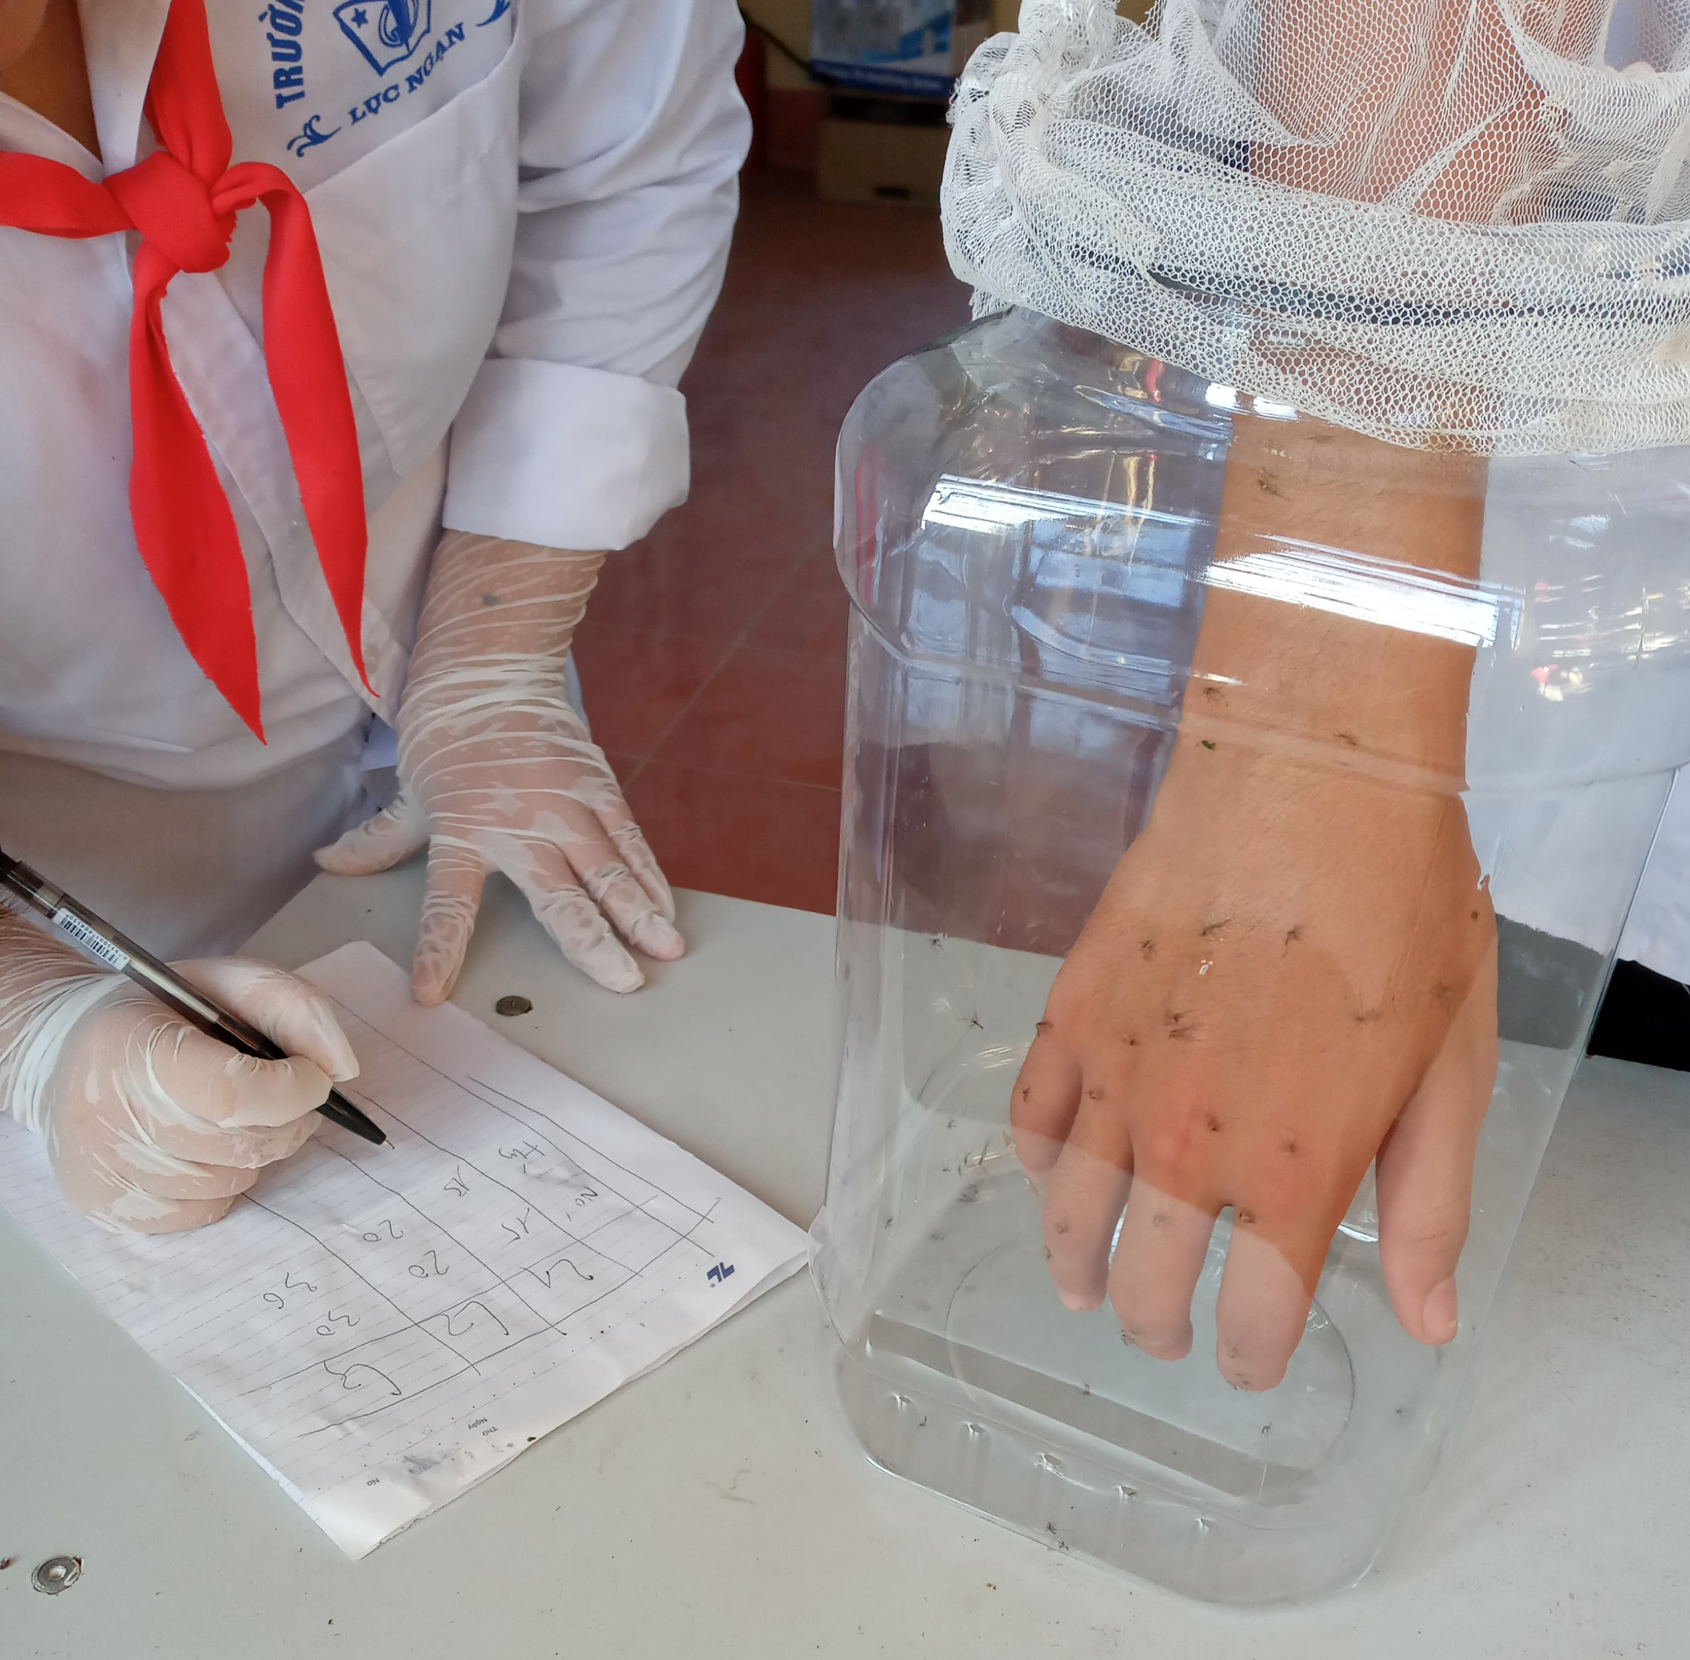 ( Thử nghiệm trực tiếp trên muỗi)
* Phương pháp thu thập và xử lí số liệu.
- Tiến hành thu các phiếu kiểm tra: Kết quả tại các gia đình sau đó thống kê lại và so sánh.
- Kết quả thử nghiệm trực tiếp với muỗi: Ghi lại kết quả cho mỗi lần thử nghiệm và tiến hành so sánh.
3.4. Kết quả nghiên cứu:
a. Khả năng sống của các loại cây trong môi trường thiếu ánh sáng:
Chúng em tiến hành trồng cây vào ngày 23/4/2019, sau 1 tháng cây phát triển ổn định thì tiến hành chuyển vào trong nhà. Quan sát, ghi lại thời gian sống và giữ được hình thái của cây ( Cây bị rụng lá hoặc mất diệp lục hay không):
STT | Loại cây | Thời gian cây vẫn giữ được hình thái.
1 | Cây sả | Từ 23/4/2019 đến nay.
2 | Cây húng chanh | Từ ngày 23/4/2019 đến nay.
3 | Cây húng quế | Từ ngày 23/4/2019 đến nay.
4 | Cây ngải cứu | Từ ngày 23/4/2019 đến 18/9/2019.
( Trồng cây trong nhà để trang trí)
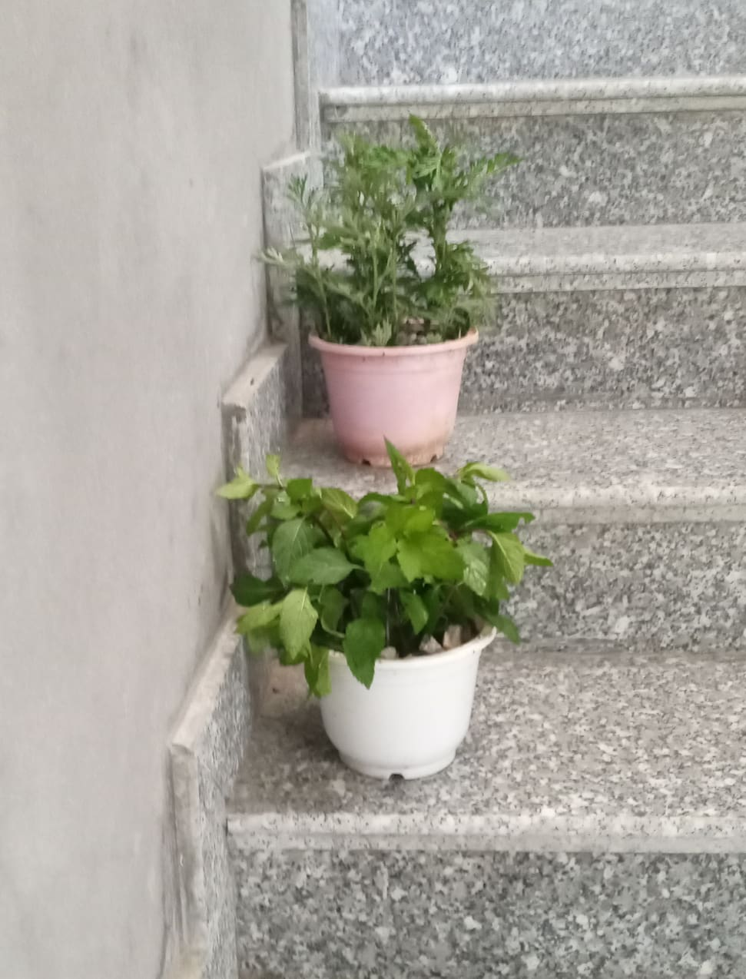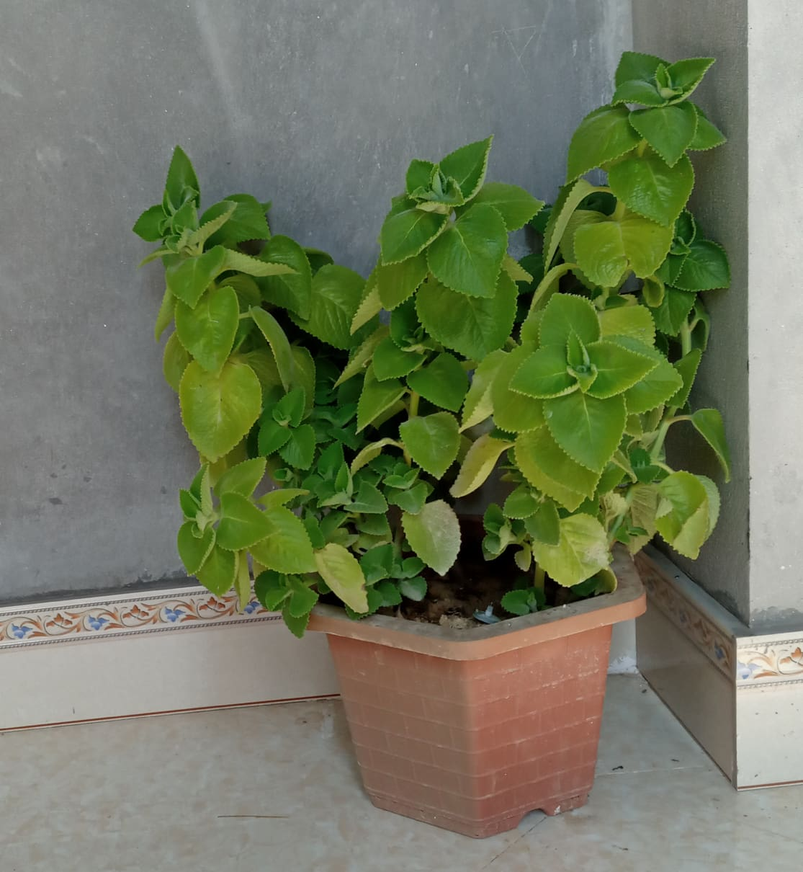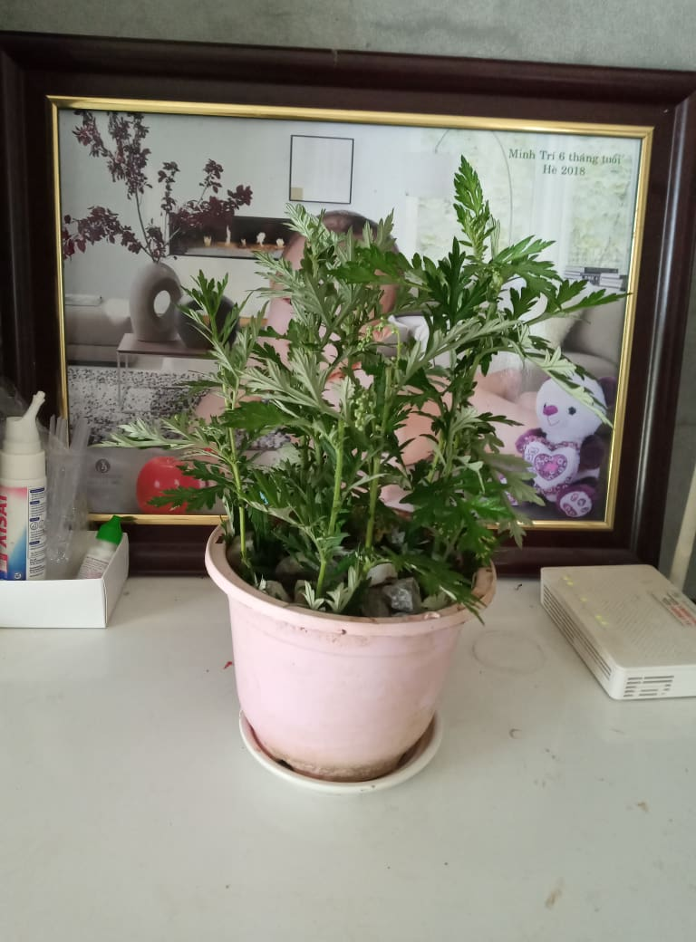
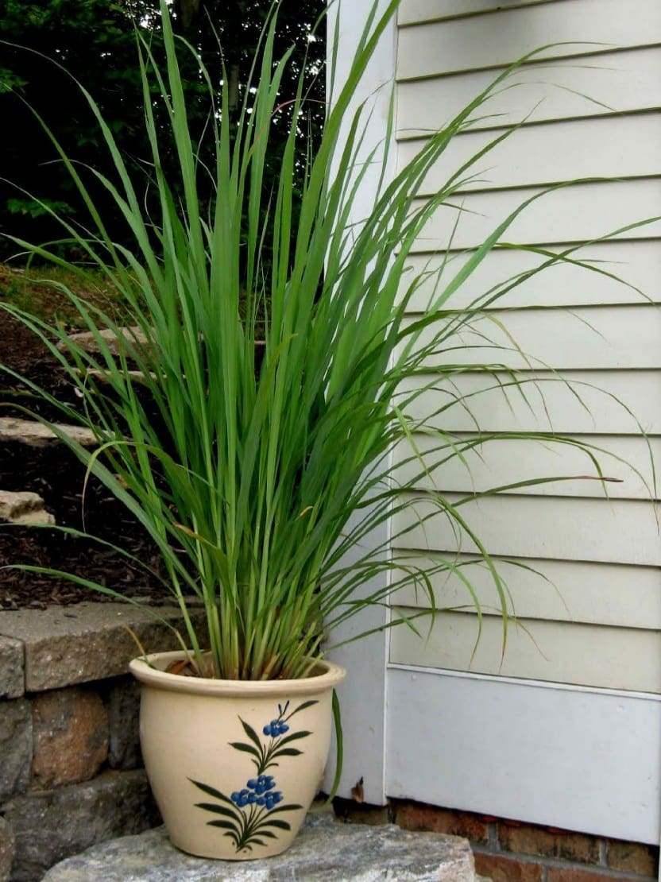
b. Khả năng xua đuổi muỗi của các loại cây:
* Kết quả thực nghiệm tại 10 hộ gia đình tại thôn Phì – Xã Phì Điền – Lục Ngạn- Bắc Giang: Sau khi thu phiếu đánh giá chúng em tiến hành thống kê ở bảng sau:
STT | Tên chủ hộ | Tên cây trồng | Diện tích | Kết quả ( tỉ lệ muỗi đốt so với khi chưa trồng cây). | Đánh giá ( Khả năng xua đuổi muỗi).
1 | Giáp Tiến Lực | Sả  Ngải cứu. | 50 gốc quanh vườn  8m² | Giảm hơn | Tốt
2 | Hoàng Danh Hưng | Húng quế. | 8m² | Giảm | Khá
3 | Phan Văn Nết | Húng chanh | 8m² | Giảm | Khá
4 | Lãnh Văn Duy | Sả  Húng quế  Húng chanh | 30 gốc quanh vườn  6m²  6m² | Giảm rõ rệt | Tốt
5 | Nguyễn Văn Huynh | Ngải cứu | 8m² | Giảm | Khả
6 | Lãnh Văn Tá | Húng quế | 8m² | Giảm | Khá
7 | Vi Văn Thức | Sả | 50 gốc quanh vườn | Giảm | Khá
8 | Phan Văn Sự | Sả  Húng chanh  Húng quế  Ngải cứu | 30 gốc quanh vườn  6m²  6m²  6m² | Giảm rõ rệt | Tốt
9 | Lê Văn Mạnh | Ngải cứu  Sả | 8m²  50 gốc quanh vườn | Giảm rõ rệt | Tốt
10 | Nguyễn Văn Vấn | Sả  Húng quế | 50 gốc quanh vườn  8m² | Giảm rõ rệt | Tốt
( Có phiếu kèm theo)
Thông qua xử lí số liệu cho thấy việc trồng các loại cây trên cho kết quả tốt, tỉ lệ bị muỗi đốt tại các hộ gia đình giảm rõ rệt so với trước khi trồng.
Cho kết quả tốt nhất với trường các hộ gia đình trồng tổ hợp 2-4 loại cây, việc sử dụng đơn lẻ từng loại cho kết quả thấp hơn.
* Kết quả thử nghiệm với muỗi:
- Đưa tay vào lọ có khoảng 50 con muỗi để trong vòng 5 phút trong 2 trường hợp:
+ Khi chưa thoa dung dịch chiết lên tay ( tiến hành 1 lần)
+ Khi thoa dung dịch chiết ( tiến hành 3 lần với mỗi loại dung dịch chiết)
Quan sát đếm số lượng muỗi bám vào tay. Kết quả thu được chúng em trình bày tại bảng sau:
Phương pháp thử nghiệm |  | Số lượng muỗi bám vào tay
 |  | Lần 1 | Lần 2 |  | Lần 3
Không thoa dung dịch |  | 43 ( Số lượng có được dựa vào phần bù đếm số lượng không bám vào).
Thoa dung dịch chiết | Cây Sả | 18 | 20 | 15
Thoa dung dịch chiết | Cây Húng quế | 15 | 18 | 13
Thoa dung dịch chiết | Cây Húng chanh | 24 | 25 | 20
Thoa dung dịch chiết | Cây Ngải cứu | 19 | 22 | 24

Thông quả bảng số liệu thu được và so sánh thấy rõ số lượng muỗi bám vào tay khi chúng ta tiến hành thoa dung dịch chiết thì số lượng muỗi bám vào tay thấp hơn hẳn khi không thoa dung dịch.

PHẦN IV: KẾT LUẬN VÀ ĐỀ XUẤT:
1. Nhóm cây sả, húng quế, húng chanh, ngải cứu có khả năng thích nghi cao với điều kiện sống thiếu ánh sáng. ( Đặc biệt là với sả, húng chanh, húng quế còn ngải cứu thấp hơn).
- Từ 1 số loại cây gia vị thông thường chủ yếu được trồng ngoài ruộng hay góc vườn chúng em mạnh dạn đưa chúng vào trong nhà để biến chúng thành một loại cây trang trí tạo ra không gian đẹp, gần gũi với thiên nhiên cho ngôi nhà của chúng ta. Một lý do khác mà chúng em quyết định lựa chọn 4 loại cây này là bởi vì mùi thơm từ tinh dầu của chúng còn khiến chúng ta cảm thấy thoải mái và thư giãn.
- Ngoài ra có thể tận dụng những khoảng đất trống như bờ rào xung quanh vườn, rìa các luống vải, luống táo, bưởi để trồng cây vẫn cho thu hoạch bình thường.
2. Xét về khả năng xua đuổi muỗi: Việc trồng các loại cây Sả, Húng chanh, Húng quế, Ngải cứu góp phần vào việc xua đuổi muỗi rất tốt. Trong đó cho hiệu quả cao nhất đối với cây Sả và Húng quế. Để đạt được hiệu quả cao ta nên trồng tổ hợp từ 2-4 trong số những loại cây này.
Ngoài việc trồng trực tiếp các loại cây này thì chúng ta còn có thể sử dụng tinh dầu của chúng theo nhiều cách như thoa lên da, bôi lên quần áo hay xịt phòng… cũng đem lại hiệu quả rất tốt.
3. Những lợi ích mà dự án đem lại:
- Giảm thiểu những bệnh do muỗi gây ra.
- Đây là một phương pháp an toàn với sức khỏe con người.
- Nếu được nhân rộng có thể góp phần hạn chế việc sử dụng hóa chất tràn lan trong việc phòng trừ muỗi của người dân.
- Tận dụng các loại cây gia vị để trang trí nhà ở.
- Góp phần bảo vệ môi trường.
- Phương pháp dễ làm, có tính ứng dụng cao.
- Tận dụng những khoảng đất trống như xung quanh vườn, rìa luống vải, luống táo để trồng cây sản phẩm thu hoạch góp phần tăng thu nhập.
- Khơi dậy tình yêu thiên nhiên….
4. Đề xuất:
- Cùng với sự phát triển mạnh mẽ của nền kinh tế cũng như khoa học kĩ thuật đã đem đến rất nhiều sự thỏa mãn cho con người. Tuy nhiên muốn phát triển được bền vững thì mọi hoạt động luôn phải song hành với việc bảo vệ môi trường. Chính vì vậy bằng việc thực hiện đề tài này chúng em hy vọng sẽ đóng góp thêm 1 tài liệu có ích trong việc tuyên truyền tới tất cả mọi người 1 cách phòng trừ muỗi thân thiện với môi trường cũng như chính sức khỏe của bản thân.
- Mặt khác xét trên địa bàn toàn huyện Lục Ngạn chúng ta, nguồn tài nguyên đem lại từ thực vật là vô cùng phong phú chính vì vậy chúng em mong sẽ có thêm nhiều ý tưởng của các bạn học sinh khai thác thế mạnh này của huyện ta. Nhằm khơi dậy niềm tự hào về “đất vải Lục Ngạn” và ý thức trách nhiệm bảo vệ môi trường để phát triển bền vững nguồn tài nguyên quý giá này.
- Thêm vào đó các đề tài nghiên cứu khoa học của học sinh không nên có những yêu cầu quá cao siêu không sát thực tế. Mà trong đó quan trọng hơn cả là ý tưởng phải gắn liền với cuộc sống và phục vụ cho cuộc sống.

PHẦN V. TÀI LIỆU THAM KHẢO:
1.Sách Cây thuốc trị bệnh thông thường – PTS Võ Văn Chi,2000 (https://sachyduoc.edu.vn/tu-dien-cay-thuoc-viet-nam-2015-vo-van-chi)
2.https://caythuocdangian.com/cay-sa/
3.https://khoahoc.tv/4-loai-cay-de-trong-khien-muoi-kinh-so-54297
4.https://caythuocdangian.com
5.https://vnexpress.net/tag/tac-hai-cua-muoi-621583
6.https://vi.wikipedia.org/wiki
7. (ykhoaviet.vn/ngai-cuu-va-cong-dung-cua-ngai-cuu-6395.html)
8. Blogsuckhoe.com
9. https://vov.vn/suc-khoe/nhung-loai-cay-hoa-trong-trong-nha-co-tac-dung-xua-duoi-muoi-654116.vov
10. Theo những ghi chép lại của chúng em sau khi được nghe các cô, chú cán bộ y tế tại trạm y tế Phì Điền nói chuyện về tác dụng của các loại cây trong đề tài nghiên cứu..
Tài liệu được chia sẻ bởi Website VnTeach.Com
https://www.vnteach.com

Xác nhận của Hội đồng khoa học trường | Phì Điền, ngày 18 tháng 9 năm 2022  Nhóm báo cáo:  Lãnh Ngọc Khánh  Vi Thị Hương Lan

